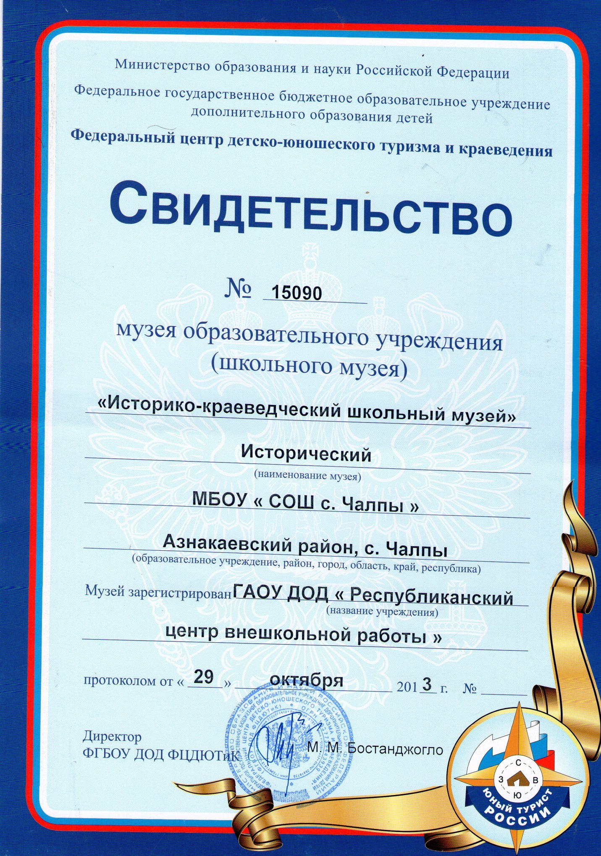

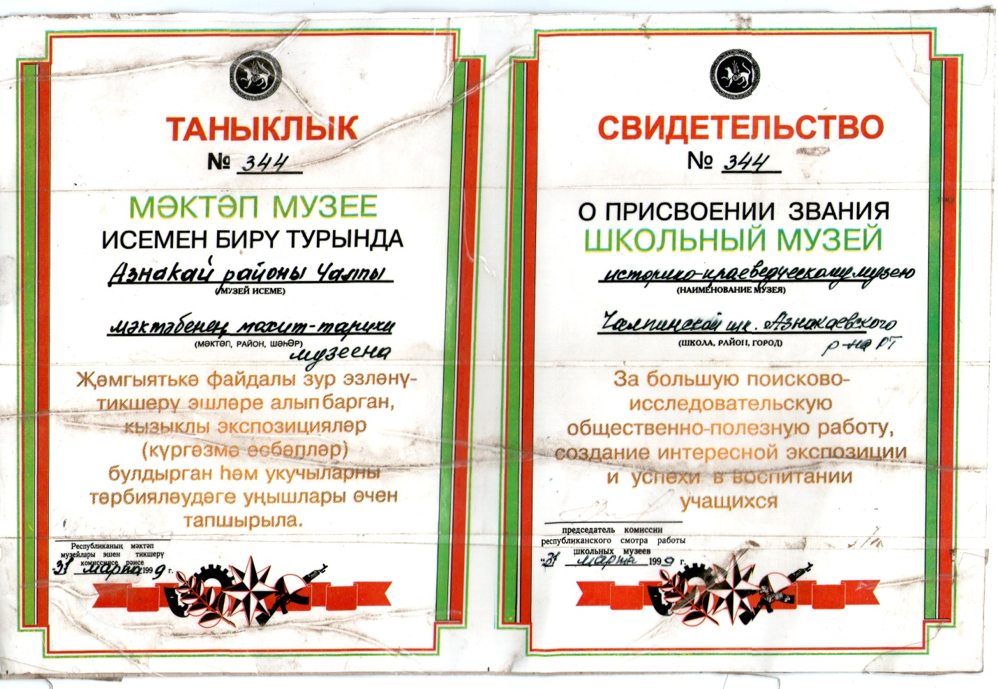

Паспорт музея
№ свиде-тельства | Образова  тельное учреж  дение | Наиме  нование  музея | Профиль  музея» | Основные разделы музея | Дата открытия музея | Площадь музея | Адрес, тел.,  е- mail | Руководитель музея  (Ф.И.О.,  должность)
№344 от 31 марта 1999 г | МБОУ СОШ с.Чалпы Азнакаевско- го р-на РТ | Школь-ный музей | Историко краеведчес-кий | 1.Этнография  2.История родного села.  3. Нумизматика.  4. Пионерия  5.Воинская слава  6.Ими гордится село. | Сентябрь 1957 года | 30 кв м. | Центральная 32, с.ЧалпыАзнакаевского р-на РТ  35-5-21  Sclp.Azn@.  tatar.ru | Ракипова Рамиля Равиловна

УЧЕТНАЯ КАРТОЧКА ШКОЛЬНОГО МУЗЕЯ | Свидетельство №344
Наименование | Школьный музей
Профиль музея | историко-краеведческий
Образовательное учреждение | МБОУ СОШ с.ЧалпыАзнакаевского муниципального р-на РТ
Субъект  Российской  Федерации | РТ
Адрес (индекс, населенный пункт, ул.. д., к.) | Центральная 32, с.ЧалпыАзнакаевского р-на РТ
Телефон с кодом города | 8559235-5-21Sclp.Azn@tatar.ru
Сайт музея | -
Музейный педагог (Ф.И.О.) | Ракипова Рамиля Равиловна
Дата открытия музея | 1957 год, сентябрь
Характеристика помещения | классная комната общей площадью 30кв.м
Разделы экспозиций | 1.Этнография
 | 2. История родного села
 | 3.Нумизматика.
 | 4. Пионерия
 | 5. Воинская слава
 | 6.Ими гордится село
Краткая характеристика основного фонда музея | Основной фонд нашего музея представляет собой собрание музейных предметов, соответствующих профилю историко- краеведческого музея. Собрание музейных предметов классифицируются по основным типам музейных источников.  Вещевые источники чрезвычайно разнообразны. К ним относятся старинные книги(XIV -XXвв), одежда татарского народа, ткацкий станок со всеми принадлежностями, предметы быта и орудия труда такие как: плуг, серп, самовар, старинные часы, фонарь, ножи, колокольчик, деревянное ведро, керосинная лампа, весы (около 265 экспонатов) и т.д.  Музейные предметы попали в музей разными путями: некоторые были найдены (например, во время посещения мест боевых действий найдены патроны, гильзы, каска, солдатский котелок и другие вещи красногвардейцев и немецких солдат; во время раскопок найден кость зуб мамонта), переданы дарителями (самовары, утюги, пишущие машинки, старинный палас, или приобретены у владельца (орудия труда).  Особое место среди вещевых источников занимают предметы мемориального значения, связанные с крупными историческими событиями, жизнью и деятельностью выдающихся людей, так или иначе связанных с историей села и школы. Среди таких источников большой материал собран из вещей директора школы, Салихова Мустакима Салиховича, который руководил ею в1951-1984 годы. Ныне школа носит имя М.С. Салихова. Так же в музее имеются стенды «Наши земляки в годы Великой Отечественной войны», «Ветераны Великой Отечественной войны, вернувшиеся с победой». Особое место занимает уголок посвященный Герою Социалистического труда Каримову Ф.Ш., который трудился в колхозе «Коммунизм» и ныне проживает в нашем селе. В музее хранятся экспонаты ( машинка, рукописи книг) переданные писателем Салахом Шарифом.  Довольно многочисленную по составу часть изобразительных источников составляют фотографии, снятые в разное время и разными людьми, они рассказывают о событиях прошлого, о людях, в принимавших в них участие. Много фотографий отображающих историю села Чалпы, колхоза «Коммунизм», школы и рассказывающих об учениках прошлых лет и конечно же о педагогах.  Письменные источники содержат рукописные и печатные документы - мемуары, рукописи, письма, книги, периодические издания. Особое место занимают периодические издания посвященные селу, школе, так же статьи посвященные выдающимся личностям, родившимся в нашем селе или обучались в нашей школе, таким как  А. Низамов (кавалеру ордена Красного знамени), Ф.У. Галиеву (полковнику ВС), А. Шакирову и Н. Ихсановой (актёры театра имени Г.Камала) и.др.

Музей буенча экскурсия
1 нче укучы Айгизә
Хөрмәтле кунаклар! Сезне Азнакай районы Чалпы гомуми белем бирү мәктәбендә күрүебезгә шатбыз. Күпьеллык тарихка ия булган мәктәбебез музеена рәхим итегез.
1967 елның ноябрь аенда Октябрь революциясенең 50 еллык юбилеена багышлап, ветеран укытучы Мортазин Зөфәр абый тырышлыгы белән, мәктәптә туган якны өйрәнү музее ачыла.
Мортазин Зөфәр абый 1895 елда Чалпы авылында туа.1913 елда Тымытык мәдрәсәсендә укыта. Гражданнар сугышында катнаша. Бөгелмә педагогия көллиятен тәмамлап, 1924 елда Чалпы башлангыч мәктәбендә укыта башлый һәм 1963 елга кадәр яраткан эшен намус белән башкара. 1950 елдан башлап Зөфәр абый музей өчен экспонатлар җыя, Чалпы авылы тарихын яза. Музейда 390 экспонат, аның 290 төп фондны, 100 ярдәмче фондны тәшкил итә.Экспонатлар түбәндәге бүлекләргә бүленгән:
- Авыл тарихы.
- Мәктәп тарихы.
- Шаҗәрә- нәсел агачы
- Палеонтология һәм археология
- Хезмәт кораллары һәм йорт җиһазлары
- Киемнәр һәм бизәнү әйберләре
- Сугышчан Дан бүлеге.
1963 елдан башлап музей белән тарих укытучысы Сафин Габлелгак абый җитәкчелек итә. Ә 1991 елдан бу эш Халикова Люция Вәгыйзь кызына йөкләнә. 1999 елның 31 мартында музейга 344 номерлы таныклык бирелә. Музей эшен оештыруда тарих уктучысы Ибрагимов Илшат Тәлгать улы күп көч куя. 2011 елдан әлеге вазыйфаны “Музей дуслары “ түгәрәген алып баручы Ракипова Рәмилә Равиловна җитәкли.

2нче укучы. (Фирүзә) Чалпы авылы тарихы укытучы Мортазин Зөфәр абый һәм язучы Сәлах Шәрипов тарафларыннан языла. Авылның башлангыч тарихы белән таныштырып үтәм.
Мәгълүматларга караганда Чалпыга нигез салыну елы дип15 гасыр башлары санала. Нәкъ менә шул вакытта , гүзәл табигатьле матур урынга Оренбург ягыннан бер төркем кешеләр килеп утыра.Авылның исеменә килгәндә, берничә төрле фараз яши. Шуларның беренчесе буенча, инеш чатында утырганга күрә авылга Чатлы елга дигән исем бирелгән. Тора бара бу исем Чатлы-Чалпыга үзгәргән. Авыл исеменең “чал” сүзеннән килеп чыгу мөмкинлеге дә бар. “Чал” сүзе-кыя, зур булмаган тауны белдерә. Тагын бер вариант: Чалпы авылының чокыр урында утыруын исәпкә алсак, “җилпуч” дип аталып, тора бара Чалпыга әйләнеп калган булуы ихтимал.
Авыл тарихын өйрәнгәндә әле бүген дә бик күп сораулар бар. 2013 елның август аенда биредә КФУ профессоры, академик Борханов Альберт Ахметзянович эзләнү эшләре алып барды. Казу эшләре вакытында борынгы 90нан артык каберлек табылды. Чалпы тарихын язу эше дәвам итә.
Һәрбер төбәкнең тарихында буыннан буынга, телдән-телгә күчеп килүче риваятьләре бар. Чалпы тарихында Хәсән улы Ногайбәк турындагы хикәяләр бик кызыклы.
Сәлам Алишев үзенең “Урта Идел татарлары Пугачев явында” китабында крестьян отряды җитәкчеләре Нагайбәк Хәсәнов һәм Әринкул Әсәевнең 1774 елның 15 гыйнварында кан коюсыз гына Зәй каласын алулары турында яза. Атаман Нагайбәк Чалпы авылында үскән Хәсән малае булуы бик ихтимал. Аларның гаилә тарихында, әтисе Хәсәнне 4 яшьлек чагында Бакалы төбәге Нагайбәк авылы юлында табып алуы һәм Нагайбәк исеме кушып кадерләп үстерүе турында әйтелә. Әтисе аны бәлигъ булгач та өйләндерә, аның Габделвахит, Котлызаман, Морадым, Шаммаз, Хөрмәкәй, Сәлтәш, Яркәй, Ярмөхәммәт һәм Шәмсетдин исемле 9 улы дөньяга килә.
Емельян Пугачев крестьяннарга җир һәм ирек вәгъдә иткәч, старшина Нагайбәк Хәсәнов Габделкарим Рахманкулов белән берлектә, авыр тормышта яшәүче крестьяннардан отряд оештырып, аларны мөмкин кадәр коралландырып Нагайбәк крепостенә юл тоталар. Казакларның зур каршылыгына очрасалар да, крепость баш күтәрүчеләр кулына күчә. Шушы вакыйгалар Пугачевка барып ирешкәннән соң, Нагайбәккә 900 кешедән торган отряд тапшырыла һәм Зәй каласын патша гаскәрләреннән азат итү йөкләнә. Зәйне алуга карамастан, бирегә фетнәне бастыру өчен 650 кешелек җәза отряды килеп пугачевчыларны чигенергә мәҗбүр итә. Берничә көннән Югары Стәрле авылы янында алар тар-мар ителәләр.Шул вакыйгалардан соң Нагайбәк Хәсәновның исеме вакыйгаларда телгә алынмый. Бәлки батыр якташыбыз 1774 елның 10 мартында шушы каты бәрелештә һәлак булгандыр.
1785 елда уздырылган ревизия мәгълүматлары буенча “Чалпы авылында хуҗалыклар саны 124, ирләр 353. Хатын - кызлар 353... Авыл халкы игенчелек һәм терлекчелек белән шөгыльлләнәләр”
1859 елда авылда 706 кеше яши. Ирләр саны 355, хатын кызлар 351. Авылда 2 мәчет була. 1900 елгы халык санын исәпләүдән күренгәнчә, Чалпы авылы Бөгелмә өязе Тымытык волостена кертелгән һәм анда 573 хуҗалык булган, барлыгы 2947 кеше яшәгән. Авылда 5 мәчет эшләп килгән.

3 укучы.(Элвира) Авыл тарихына сәяхәтебезне дәвам итәбез. 1910 елда Чалпыда 689 хуҗалык була һәм авылда халык саны 3518 кешегә җитә. 1914 елгы беренче Бөтендөнья сугышы башлану турында хәбәр килгәч, авылдан берничә көн эчендә генә дә сугышка 80 кеше алына. Бу елларда авыл бөлгенлектә яши. Яраланып кайтучылар күп була.
1917 елгы октябрь революциясе турында хәбәр Чалпыга берничә көннән соң килеп җитә. Акай күленә базарга барган агайлар ишетеп кайта бу хәбәрне. Чалпы авылында беренче партия ячейкасы 1918 елда оештырыла. Башлап йөрүче Калимулла Сафиуллин була. Чехлар һәм акгвардиячеләр июльдә Бөгелмә станциясен алалар. Аларның Чалпы аша китүе эззез үтми: ике яктан да кан коела.
1925 елда Чалпыда күмәк хуҗалык төзелә башлый. “Чулпан” га башта 14 , бераздан 35 хуҗалык керә. Бераздан хуҗалык “Париж коммунасы “ дип атала һәм рәисе Гарифҗан Бакиров була.
1930 елның февралендә Чалпыда 3 колхоз оеша: “Бакчалы” (рәисе Гыймадел Шайхелов), “Куанды” (рәисе Габидулла Абдуллин), “Иске Чалпы” (рәисе Кыям Тимкин). 1930 елның апрелендә барлык колхозлар берләшәләр һәм гомуми җыелыш нигезендә “Коммунага” дип йөртелә башлыйлар. Аның рәисе Кыям Тимкин була. Хуҗалыкның 6 кырчылык бригадасы, 40-50 баш аты була.
1937-1938 елларда СТЗ, ХТЗ тракторлары кайтып, бераздан аларның саны 15-20 җитә. Колхозчылар тырышып хезмәт куялар, тормышлар авыр була. Мәҗбүри заданиеләр (налоглар) халыкның үзәгенә үтә.
1936-37 еллардагы “халык дошманнарына” каршы көрәш авыл кешеләрен дә читләтеп үтми, бик күп корбаннар алып килә.
Авыл тарихының сугыш һәм сугыштан соңгы үсеше турында сез алдагы экспозициядә ташышырсыз

4 укучы. (Алина) 2013 елда тарихчыларның күпьеллык хезмәте нәтиҗәсендә, зур язучы һәм тарихчы, педагог Таҗетдин Ялчыголның килеп чыгышы Чалпы авылына барып тоташуы исбатланды. Мәктәпкә мемориаль такта эленде.
Таҗетдин Ялчогол-18 йөз ахыры-19 гасыр башында Казан, Уфа ,Оренберг һ.б. губерна авылларында укыткан. “Тәвахы Болгарийә”, “Фәваде Бәхәвийә”, “ Рисаләи Газизә” исемле хезмәтләре тарихи вакыйгаларга, әдәбиятка, халык медицинасына, дини- әдәбият китапларын шәрехлауга багышлан. Бөтен иҗаты туган халкына хезмәт итү идеясенә юнәлгән тарихчының килеп чыгышы Чалпыдан булу белән горурланабыз без.
Музеебызның тагын бер сәхифәсе- мәктәп тарихы. Чалпы авылында беренче уку йортлары аерым йортларда булып, аларда дин сабагы укытканнар. Авылның зур, биш мәхәлләле булуын исәпләсәк, биредә белем бирүгә дә зур әһәмият бирелүен күзаллавы кыен түгел. 1852 елда 3 нче һәм 4 нче мәхәлләләргә мулла булып Бәйрәкә авылыннан Ибраһим Мадьяров килә һәм беренче мәдрәсәне салдырта, хәлфәләр әзерли. 1874 елда Ибраһим мулланың вафатыннан соң эшен улы Хаким дәвам итә. 1910 елга инде авылда 6 мәчет була, 12 мулла исәпләнә.
1915 елда земство мәктәбендә белем алган Латипов Мөҗәһит җәдитчә укыту кертә. 1919 елда совет мәктәбе ачыла.1925 елда агач мәктәп салына.1932 елдан җидееллык, 1950-51 уку елыннан 10-еллыкка әверелә Чалпы мәктәбе. Шул еллардан башлап 1984 елга чаклы мәктәпнеРСФСР ның Мәгариф отличнигы, атказанган укытучы, Бөек Ватан сугышы ветераны Салихов Мөстәкыйм Салихович җитәкли.
Мөстәкыйм Салихович 1923 елның 16 январендә Мөслим районы Баланлы авылында туган. Татшуган җидееллык мәктәбен, аннан Бөгелмә педагогия көллитен тәмамлый. Башкортстан педагогия институтына укырга керә, озак та үтми Бөек Ватан сугышына китә. Авыр сугышчан юл үтеп Чалпыга эшкә кайта. Аның тырышлыгы белән 1973 елда таш мәктәп, интернат төзелә.Тынгысыз укытучы һәм директорның күпкырлы хезмәтләрен хөрмәт итү йөзенән 1998 елның январь аенда Чалпы урта мәктәбнә Салихов Мөстәкыйм Салихович исеме бирелде.
Мәктәбебез, гомумән бик бай тарихлы: монда бит РСФСРның атказанган укытучысы, халык мәгарифе отличнигы Каюмов Зәкәрия абый, РСФСРның мәгариф отличниклары Салихов М.С, Аппакова Хафса Камилевна, Нуретдиновна Гамбәрия Нуртдиновна, Латипова Мөгаллимә Минхазиевна, Сафин Габделхак Сафиуллович, Ленин премиясе лауреаты Ихсанова Мәрям Авзалетдиновна, орден медальле укытучылар Халимов Таҗетдин, Мортазин Зөфәр , РСФСРның мәгариф отличнигы Бакирова Рәсимә Раисовна белем биргән. Бүген дә безнең янәшәбездә мактауга лаек бик күп укытучылар хезмәт куя.Чалпы мәктәбен тәмамлаган укучылар илебезнең төрле тармакларында эшлиләр. Бүгенге көндә мәктәбебезгә 5 авылдан балалар җыела.
5 укучы. (Азалия) Сезнең алда авылыбызның күренекле кешеләренә багышланган экспозиция. Биредә - 80 елларда “Коммунизмга” колхозын җитәкләгән бик күп китаплар авторы, шагыйрь Илдус абый Гыйләҗев;
- Чалпы авылы тарихы, “ Уравыч юллар”, “Мәхәббәт хакына”, “Пар канатлар кайрылмасын” китаплары авторы якташыбыз Сәлах абый Шарипов;
- Чалпы мәктәбен тәмамлаган Россиянең һәм Татарстанның халык артистлары Әзһәр Шакиров һәм Нәҗибә Ихсановалар,
- Казан шәһәрендә врач булып эшләгән Марат Аппаков,
- хәрби хезмәткәр полковник Фанус Галиев һәм башка күренекле якташларыбызга багышланган материаллар тупланган.
Алда- Бөек Ватан сугышы тарихына багышланган экспозиция.
“Сугышчан дан” экспозициясе берничә бүлектән тора: (күрсәтү)
- Якташларыбыз -Бөек Ватан сугышында катнашучылар.
- Ветеран укытучыларыбыз.
- Батыр очучы Әгъләм Низамов -безнең горурлыгыбыз.
- Генерал Г.К.Жуков музей эше турында.
- Сугыш кырыннан кайткан экспонатлар.
Бөек Ватан сугышы экспозициясенең һәрбер бүлегенә җентекләберәк сөйләп үтик.
1. Якташларыбыз -Бөек Ватан сугышында катнашучылар.
Туган илебез азатлыгы һәм бәйсезлеген сакларга Бөек Ватан сугышына Чалпы авылыннан 287 кеше китә. Шуларның 161 һәлак була. Чалпы авыл советына караган авыллардан Татшуган- 232 кешенең- 156сы, Баланлы Бүләк -58 кешенең -43 , Камышлы- 65 кешенең -49, Ирекле һәм Каенлы Күл авылларыннан- 73 кешенең 40, Наратлы -21 кешенең-13, Роза авылыннан 33 кешенең -24 яу кырында ятып калалар. (стенд күрсәтү) Бөек Ватан сугышыннан исән кайтып авылда гомер иткән ветераннар Низамов Хуҗа һәм Исламов Исмәгыйль бабайлар да 2014 елда вафат булдылар.
“Ветеран укытучыларыбыз” бүлегендә сез Чалпы мәктәбендә белем һәм тәрбия биргән сугыш ветераннарын күрәсез. (Күрсәтү) Менә алар:
Салихов Мөстәкыйм Салихович- 1923 елда туган. Сугышта гвардия капитаны дәрәҗәсендә була. Артеллерия полкының разведка җитәкчесе ул. Ике мәртәбә яралана, 1 тапкыр контузия ала.II нче дәрәҗә “Ватан сугышы ордены”, “Кызыл йолдыз” ордены, 5 медаль белән бүләкләнә. Сугыштан соң 34 ел буе Чалпы урта мәктәбе директоры булып эшли, “Халык мәгарифе отличнигы” дигән мактаулы исемгә дә лаек була. 1984 елның 27 февралендә вафат була.
Каюмов Закария Абдуллович - 1924 елда Татшуган авылында туган. 1942 елда фронтка алына, Курск дугасы бәрелешләрендә катнаша. Бер тапкыр авыр яралана. Гвардия сержанты булып хезмәт итә. 5 медаль белән бүләкләнә. Сугыштан соң озак еллар мәктәптә география укыта -”РСФСРның атказанган укытучысы”, “Халык мәгарифе отличнигы”. 1999 елның 5 маенда вафат була.
Исламов Хәким Галимович -1926 елда туган. 1943 елда Совет Армиясенә алына.Польша һәм Германияне азат итүдә катнаша кече лейтенант Исламов. Сугыш тәмамлангач Дрезденда хәрби комендатурада эшли. 1947 елда демобилизацияләнә һәм озак еллар мәктәптә химия фәнен укыта. 1997 елның мартында вафат була.
Махиянов Гали Махиянович -1923 елда туган. 1942 елда сугышка алына. ГДР һәм Чехославакияне азат итүдә катнаша. Сугышта рота һәм взвод командиры, өлкән лейтенант булып хезмәт итә. 5 медаль белән бүләкләнә. 1947 елда демобилиза-цияләнә, мәктәптә тарих фәнен укыта. 1996 елның 8 мартында вафат була.
Сафин Габделхак Сафиуллович- 1920 елда туган. 1939 елда армия сафларына алына.Күп бәрелешләрдә һәм Көнбатыш Украинаны азат итүдә катнаша. Артеллирист, гвардия старшинасы, батарея һәм дивизионда старшина булып хезмәт итә. 3 мәртәбә җиңел, 1 тапкыр авыр яралана. “Кызыл йолдыз” ордены һәм 5медаль белән бүләкләнә. 1944 елда демобилизацияләнә. 1938 елдан укытучы булып эшләп, тарих фәнен укытуга тугрылыклы булып кала. 1995 елның 23 январендә вафат була.
Халимов Таҗетдин Хәлимович- 1923 елда туган. 1942 елда сугышка китеп, танк механигы, водителе, разведчик, связист, санинструктор булып та хезмәт иткән. 4 тапкыр яраланган. 1946 елда демобилизацияләнеп,батырлыклары өчен 5 медаль белән бүләкләнә. 40 еллап мәктәптә хезмәт дәресләре алып бара. 1994 елда вафат була.
Хафизов Әхмәтзыя Мөхәммәтрәхимович-1927 елда туган. Совет Армиясенә1944 елда чакырыла. Гвардия капитаны. Күп медальләр белән бүләкләнә. 1955 елда демобилизацияләнә һәмхәрби хезмәткә әзерлек дәресләре укыта.1990 елның 21 январендә вафат була.

6 укучы. (Алия)
Батыр очучы Әгъләм Низамовка багышланган бүлеккә рәхим итегез.
1922 елда Чалпы авылында туган лейтенант Әгъләм Гәләү улы Низамов Балтыйк флоты 43 авиация эскадрильясының15 разведка авиаполкында хезмәт иткән. Фронт командованиесе тарафыннан 40 уңышлы очыш операцияләре, 3 самолетны бәреп төшергәне өчен “Кызыл Байрак” ордены белән бүләкләнгән. 1945 елның 26 мартында дошман истребителе тарафыннан утка тотыла һәм һәлак була безнең батыр очучыбыз. Музейда сез аның истәлегенә багышлап ясалган альбом белән таныша аласыз.
4. Генерал Г.К.Жуков музей эше турында.
1970 елларда музей җитәкчесе Мортазин Зөфәр абый җитәкчелегендә укучылар Советлар Союзы маршалы Г. К. Жуков белән элемтәгә кергәннәр. Биредә бөек полководецның укучыларга язган хаты саклана. Анда рәхмәт сүзләре язылган: “Дорогие друзья! Ваше письмо я получил…Оно меня очень обрадовало. Особенно то, что вы занялись изучением истории вооружённой борьбы своего народа за свою Родину…»
Хәзерге вакытта да укучылар төбәк тарихын өйрәнү эшен дәвам итәләр.
Сугыш кырыннан кайткан туфрак та, инде еллар үтү белән тутыга бара торган тимер ядрә, снаряд кыйпылчыклары да дәһшәтле еллар турында сөйли безгә. Биредә түбәндәге экспонатлар белән таныша аласыз:
- Совет солдаты каскасы
- Аш котелогы һәм кашыгы
- Снаряд кисәкләре
- Патроннар һәм гильзалар
- обрез
- чәнечкеле тимерчыбык
- Сугышчының чолгавы
Сугыштан соңгы елларда авылыбыз тарихы белән таныштырып үтәм. 1946 елда “Коммунага” колхозы рәисе итеп фронтовик Гыйздетдин Садриев сайлана. 1949 елдан бу вазифаны Фәттах Валиев башкара.1953 елда партиянең авыл хуҗалыгын күтәрүгә багышланган пленумыннан соң, “Коммунага” рәис булып Фәйзи Зиннуров килә.
1959 елда Баланлы Бүләк, Камышлы, Ирекле, Каенлы күл, Роза авыллары бер колхозга берләшәләр. Колхоз исеме “Коммунизмга” итеп үзгәртелә. Чалпы авыл советы да 6 авылны берләштерә. Зур колхозның рәисе Кыям Заһретдинов була. Колхоз алдынгылар рәтенә баса.
1961 елда”Коммунизмга” колхозына рәис итеп Сәгадәт Аппаков куела. 1060-70 елларда терлекләр тораклары, ашлык саклау амбарлары, ремонт мастерскойлары, агачтан яңа мәктәп биналары, тулай торак, балалар бакчасы, участок больницасы файдалануга тапшырыла. . Шул елларда авылда яңа клуб салына.1950 елдан яңа таш мәктәп сафка баса. Бирегә Татшуган, Чубар Абдул, Баланлы Бүләк, Камышлы, Ирекле авылларыннан килеп укыйлар. Мәктәп директоры М.Салихов тырышлыгы белән укучыларга тулай торак төзелә.
1968 елда Азнакай ягыннан асфальт юл салына, ике арала автобуслар йөри башлый. 1969-1970 елларда 100 гектарга алма, чия кура җиләге, кара миләш бакчасы утыртыла. 1972 елда 5000 башка исәпләнгән дуңгызчылык комплексы төзелә.
1970 еллар башында балаларга белем бирү ике катлы мәктәп бинасында башкарыла башлагач, агач мәктәпнең берсе участок больницасы, икенчесе амбулатория итеп файдаланыла башлый. Больницада 25 авыру өчен урын, теш дәвалау кабинеты булу да игътибарга лаек.

- Укучы (Айгизә)
Әлеге портретта сез “Коммунизмга” колхозында хезмәт куйган Фәхразый Каримов белән таныша аласыз.
1976 елның 27 августында, аның җитәкчелегендә урып җыючылар, 16 сәгать дәвамында 134га 4048 ц. бодай суктырып, Татарстан республикасы буенча рекорд куялар. Озак еллар фидакарь хезмәте өчен Ф.Каримов Социалистик Хезмәт Герое исемен, Алтын йолдыз һәм икенче дәрәҗәдәге Ленин орденына лаек була.
Мәктәп музее экспозицияләре буенча авыл һәм мәктәп тарихын чагылдырган экскурсиябез тәмамланып килә. Сез биредә шул вакыйгаларның җансыз шаһиты булган экспонатлар белән якыннанрак таныша аласыз.
Без бабаларыбыз алдында җавап тотып кына калмыйбыз, тарихны белү безнең үзебезгә кирәк. Хәтер исән булганда гына - без яшибез, без исән!
Игтибарыгыз өчен зур рәхмәт!

